Heimadæmi – heimadæmi 20

Arnar Sigurðsson

1. 2^8 / 2^6 = 4 síður
2. 2^10/2^6 = 16 ramma
3. Ef hvert process notar 4 síður en getur notað pysical minni beint þá eru 16 rammar í boði svo 16/4 = 4 process.
4. Ekki auðveldlega. Ef hægt er að skipta út og geyma t.d. á hörðum disk til að gera pláss fyrir nýtt process þá er í raun þakið á hversu mörg process geta verið í gangi stærðin á harða disknum (en það myndi væntanlega hægja mjög á kerfinu að vera alltaf að skipta út og myndi væntanlega vera orðið of hægt til að keyra löngu áður en harði diskurinn væri fullur).
5. 2^4 = 16 til að geta bent á alla 16 ramma.
6. 5 bitar. 1 bitar fyrir valid bit og svo 4 bitar til að benda á réttan ramma.
7. 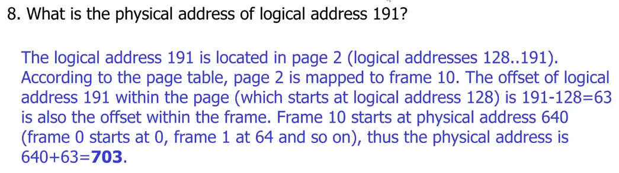 042 þar sem framesize = 64 bæti og það nær ekki upp í það kemur 0 fyrst og svo offset = 42-0 = 42.

